FECHA: 14/04
¡Atentamente!
Practicamos un poquito más:
Observa la siguiente imagen y completa el cuadro con las situaciones comunicativas:
EMISOR | MENSAJE | RECEPTOR | CANAL | REFERENTE
mamá | ¿Querés tostadas con dulce? | hijo | auditivo | desayuno

¿Nos entendemos?
Observa atentamente:
1-Señala los elementos de la comunicación
2-¿Qué ocurre con la comunicación en cada caso?
¿Por qué crees es sucede eso?
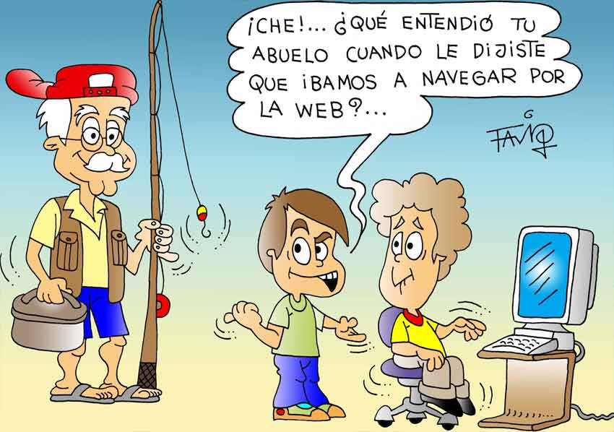

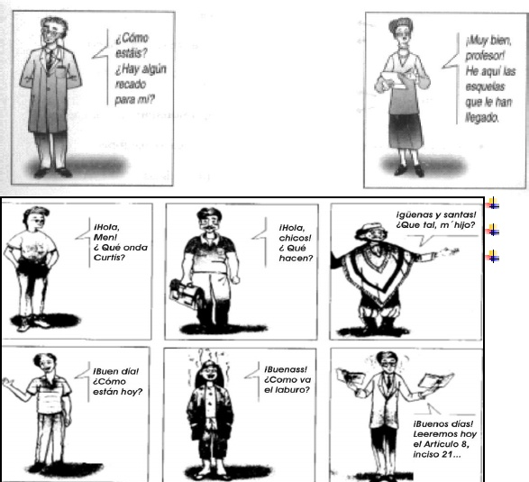
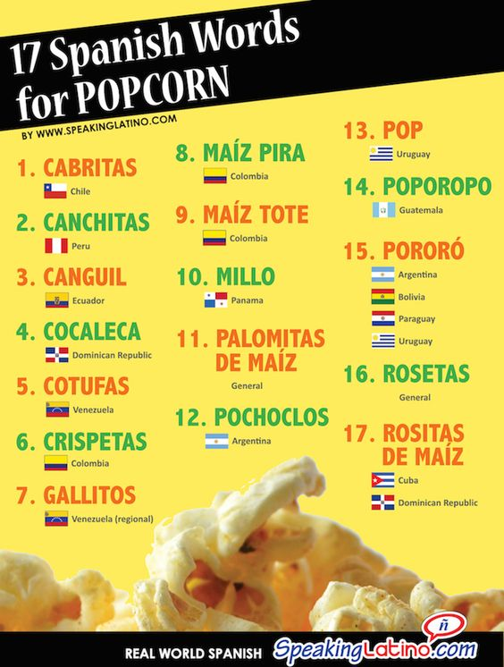
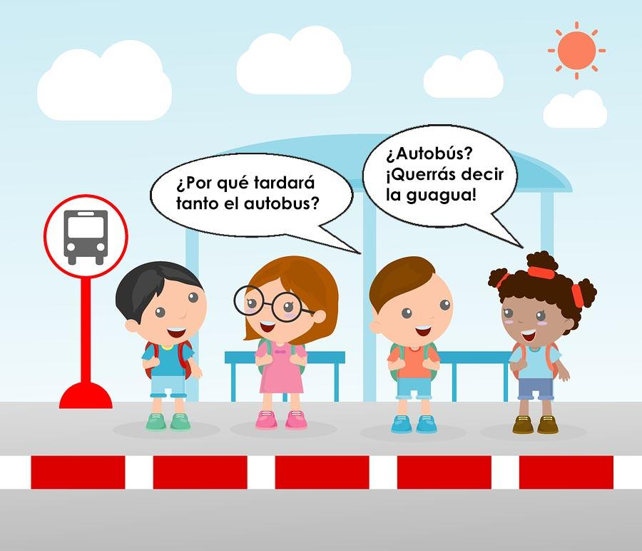

Esto ocurre porque la lengua tiene sus variaciones, es decir sus cambios, los usos distintos de una misma lengua que hacen los hablantes de una comunidad en función de las circunstancias del lugar (geográfica), social o derivadas de la situación en la que se encuentran.

VARIACIONES DE LA LENGUA

INFANTIL
CRONOLECTO
SEGÚN LA EDAD

ADOLESCENTE (INFORMAL)
ADULTOS

DIALECTO
PROCEDENCIA GEOGRÁFICA (LUGAR).

NO ESCOLARIZADA: NO HAN TENIDO ACCESO A LA EDUCACIÓN.
ESCOLARIZADA: PERSONAS QUE HAN TENIDO ACCESO A LA EDUCACIÓN. (CULTA)
SOCIOLECTO
SEGÚN EL NIVEL DE ESCOLARIDAD

Aplicando…

DIFERENCIAS EN LA PRONUNCIACIÓN, ENTONACIÓN, VOCABULARIO.

Dibuja una situación de cada variedad de la lengua con su diálogo correspondiente. Mira el ejemplo para que te puedas guiar:
DIALECTO

Juli… ¿Comemos unos bizcochos?
¿Unos criollitos querrás decir?

Criterios de evaluación:
-Reconoce los elementos de la comunicación en forma práctica.
-Deduce las variaciones del lenguaje según diferentes criterios.
-Interpreta las variaciones del lenguaje en forma concreta.
-Redacta situaciones comunicativas teniendo en cuanta las variaciones del lenguaje correctamente.
PENSANDO EN LA CLASE COMPLETA CON EN LOS DOS PRIMEROS CASILLEROS Y LUEGO RESPONDE LAS PREGUNTAS
¿Te gustaron las actividades que hiciste?
¿Recibiste mucha ayuda para hacerlas?
¿Qué no entendiste de las actividades?
¿Qué dudas te quedaron?

